Министерство образования Республики Беларусь

Учреждение образования
«Белорусский государственный университет
информатики и радиоэлектроники»

ФАКУЛЬТЕТ ИНФОРМАЦИОННЫХ ТЕХНОЛОГИЙ И УПРАВЛЕНИЯ

Кафедра интеллектуальных информационных технологий

Отчёт по лабораторной работе №2
по курсу «Логические основы интеллектуальных систем» на тему:
«Реализовать систему прямого нечёткого логического вывода»
Выполнил студент группы 121731: | Исамиддинов Ботир Бахтиер угли
Проверил: | Ивашенко Валерьян Петрович

Минск

- Условие
Исходные данные и результаты должны быть сохранены в файле. Для расчёта меры возможности использовать (нечёткое) логическое произведение (импликация Гёделя). Предусмотреть преодоление зацикливания. Дополнительно: реализовать вычисление.
  - Цель
Ознакомиться и получить навыки реализации методов прямого нечёткого логического вывода.
Задание
Реализовать систему прямого нечёткого логического вывода. Исходные данные и результаты должны быть сохранены в файле. Для расчёта меры возможности использовать (нечёткое) логическое произведение (импликация Гёделя).

Реализация Варианта:

Основными источниками материала были использованы сайты habr.com, chat.openai.com

Реализация кода:

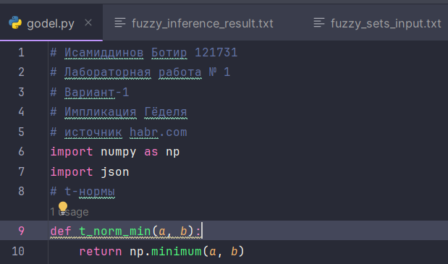

Вариант 1: Реализовать прямой нечёткий логический вывод используя импликацию Гёделя.

Сама импликация выглядит следующим образом.

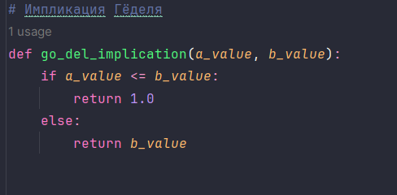

Следующим шагом было внесение треугольной нормы для импликации Гёделя.

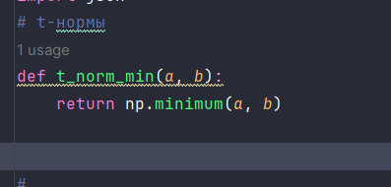

- def - ключевое слово Python, используемое для определения функций.
- t_norm_min - имя функции, которая будет вызываться для выполнения операции T-нормы.
- (a, b ) - это параметры функции, которые она принимает. В данном случае, функция принимает 2 значения: a, b.
- return - ключевое слово, которое возвращает значение из функции.
- minimum(a, b) - это операция, выполняемая внутри функции. Она находит минимум из двух переданных значений a, b и возвращает его как результат операции T-нормы.

Получив ответ в виде матрицы, убеждаемся, что код соответствует своей поставленной задаче:

Далее используя композицию (max;min) получаем результат прямого вывода.

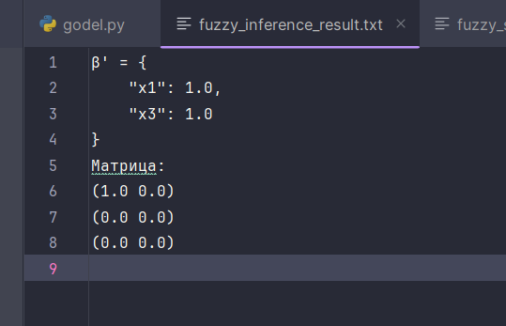

Вопрос
Если импликация a = 1.2 и b = 1.4 чему будет равна импликация Геделя?
Ответ:
Будет возвращено 1.4, так как по импликация Геделя

def go_del_implication(a_value, b_value):
if a_value <= b_value:
return 1.0
else:
return b_value

Контрольные вопросы:

Вопрос 1
Если множества α и β являются нормальными, то возможен ли случай при каких-либо значениях α', когда результат не будет являться нормальным множеством?
Ответ:
Если множества α, β и α' являются нормальными нечеткими множествами, то результат для множества α’ также будет нормальным нечетким множеством.

Вопрос 2
Если множества α и β не являются нормальными, то возможен ли случай
при каких-либо значениях α', когда результат будет являться
нормальным множеством?

Ответ:
Да, возможно, что при определенных значениях α' результат будет являться нормальным множеством, даже если исходные множества α и β не являются нормальными. Нормальность множества зависит от его параметров и определения операций, применяемых к этому множеству. Возможно, конкретные значения α' могут привести к нормальному результату операций над множествами α и β.

Вопрос 3
Какими значениями α', α и β можно гарантировать, что результат будет являться нормальным множеством?
Ответ:
Для гарантирования того, что результат будет являться нормальным множеством, необходимо выбрать такие значения α', α и β, которые обеспечат выполнение отношения R между множествами A и B.
Значение α' обычно обозначает "начальное" или "входное" значение, поэтому его выбор может зависеть от конкретной ситуации и требований задачи.

Контрольные вопросы:

- Множество α является нормальным?
- Множество β является нормальным?
- Равен ли результат множеству β?

Пример 1:

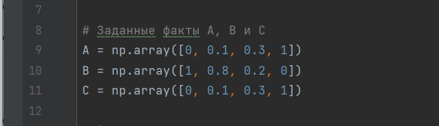
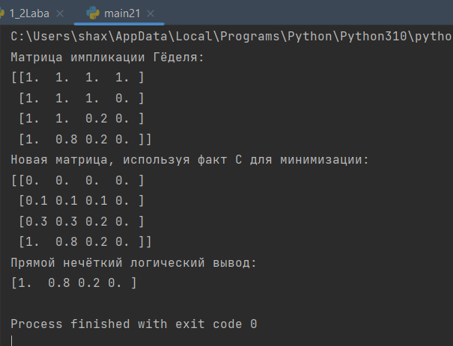

Результат:
- Множество α является нормальным нечетким множеством.
- Множество β является нормальным нечетким множеством.
- Результат равен множеству β.

Пример 2:

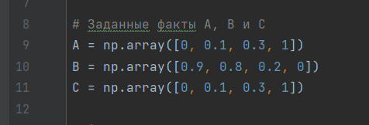

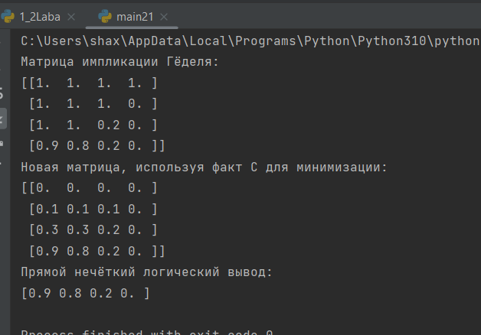

Результат:
- Множество α является нормальным нечетким множеством.
- Множество β не является нормальным нечетким множеством.
- Результат равен множеству β.

Пример 3:

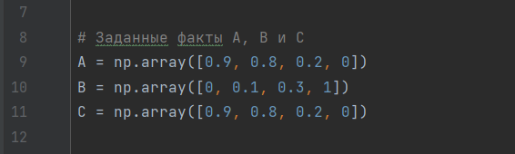
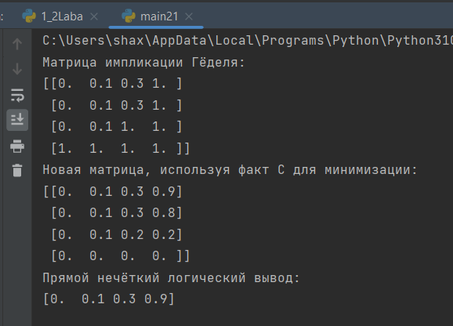
Результат:
- Множество α не является нормальным нечетким множеством.
- Множество β является нормальным нечетким множеством.
- Результат не равен множеству β.

Пример 4:

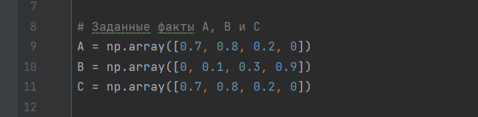
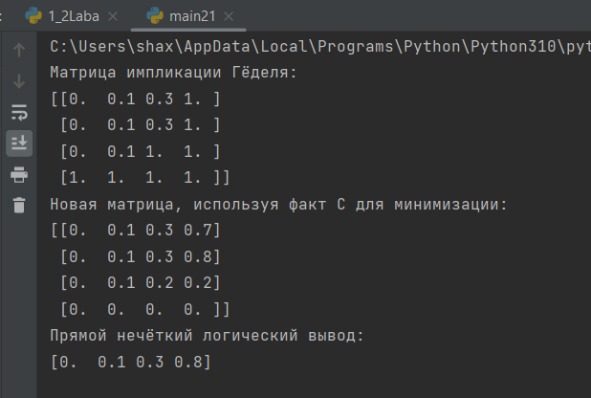

Результат:
- Множество α не является нормальным нечетким множеством.
- Множество β не является нормальным нечетким множеством.
- Результат не равен множеству β.

Заключение:
Целью этой лабораторной работы было изучение операций нечеткой логики, таких как импликация Гёделя.
- Импликация Гёделя:
  - Была реализована операция импликации Гёделя, представляющая собой обобщение обычной импликации. Она используется для вывода логического следствия между нечеткими значениями.
- Создание матрицы импликации Гёделя:
  - На основе заданных фактов A и B была построена матрица импликации Гёделя. Эта матрица отображает результаты операции импликации Гёделя для каждой пары значений из фактов.
- Использование T-нормы:
  - Был использован третий факт C = [0.5, 0.6, 0.9] для определения T-нормы. T-норма является операцией, обобщающей операцию логического "и" для нечеткой логики.
- Композиция max-min:
  - Выполнена композиция max-min, которая используется для объединения нечетких значений из нескольких источников, выбирая максимальное значение для каждого измерения.

Вывод: Ознакомиться и получить навыки реализации методов прямого нечёткого логического вывода.

